

รายงานผลการปฏิบัติราชการ

งานป้องกันปราบปราม
สภ.เมืองนครสวรรค์

ประจำปีงบประมาณ 2568

เดือน ธันวาคม 2567
งานป้องกันปราบปราม เดือน ธันวาคม 2567
วันที่ 9 ธ.ค.2567 เวลา 17.00 น. พ.ต.ต.ณรกร เหล่าเมือง สวป.(ชส.) สภ.เมืองนครสวรรค์ พร้อมสายตรวจนครสวรรค์ตกฯ พบปะเยี่ยมเยียนผู้นำชุมชน หมู่บ้านเป้าหมาย ประจำปีงบประมาณ พ.ศ.2568 ณ บ้านตะเคียนเลื่อน ม.1 ต.ตะเคียนเลื่อน อ.เมืองนครสวรรค์ จว.นครสวรรค์
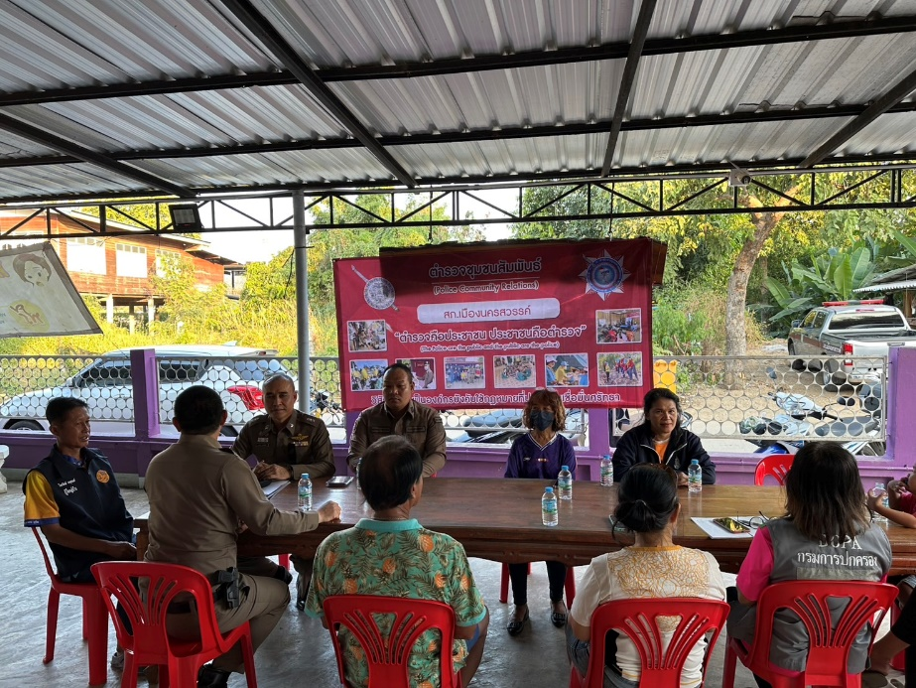

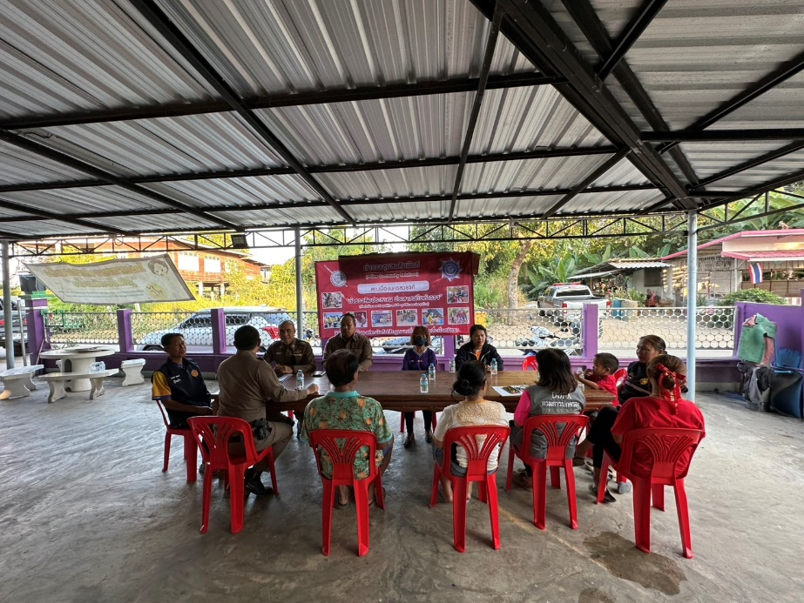

วันที่ 15 ธ.ค.2567 เวลา 17.00 น. พ.ต.ต.ณรกร เหล่าเมือง สวป.(ชส.) สภ.เมืองนครสวรรค์ พร้อมสายตรวจนครสวรรค์ตกฯ พบปะเยี่ยมเยียนผู้นำชุมชน หมู่บ้านเป้าหมาย ประจำปีงบประมาณ พ.ศ.2568 ณ บ้านแก่ง ม.2 ต.บ้านแก่ง อ.เมืองนครสวรรค์ จว.นครสวรรค์

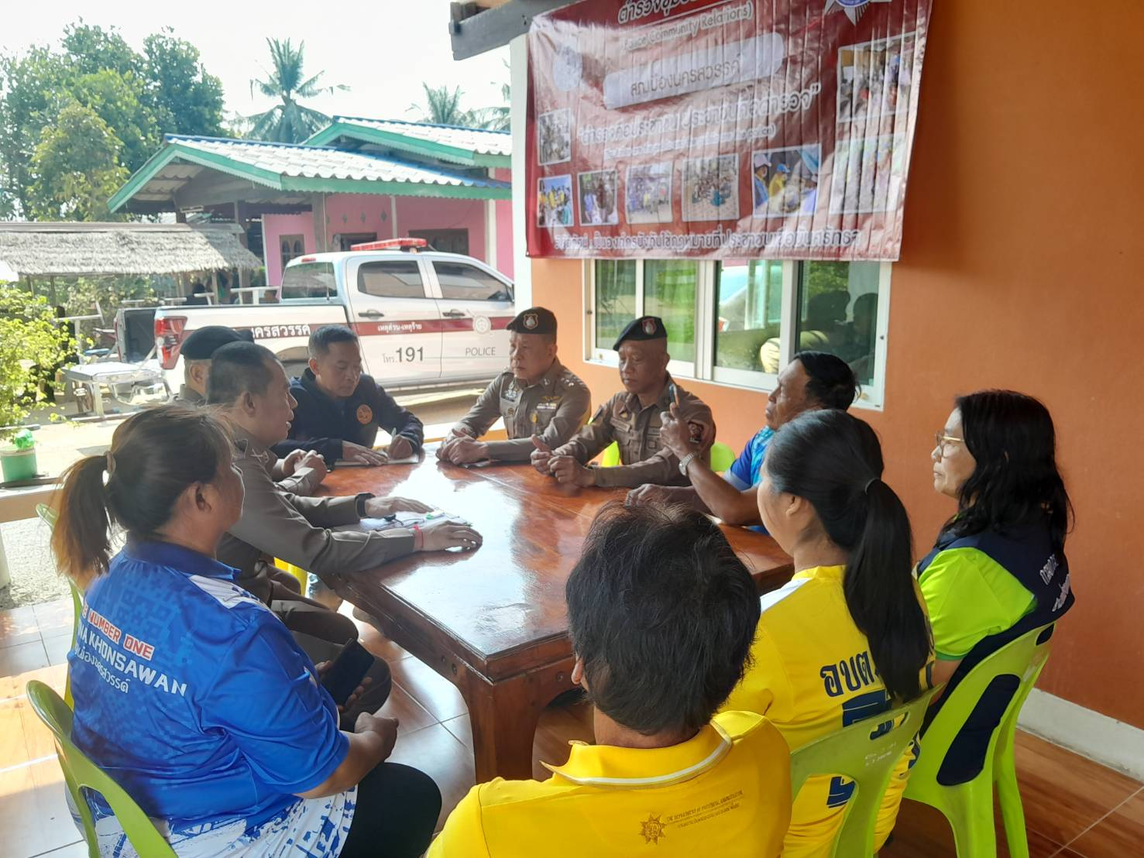
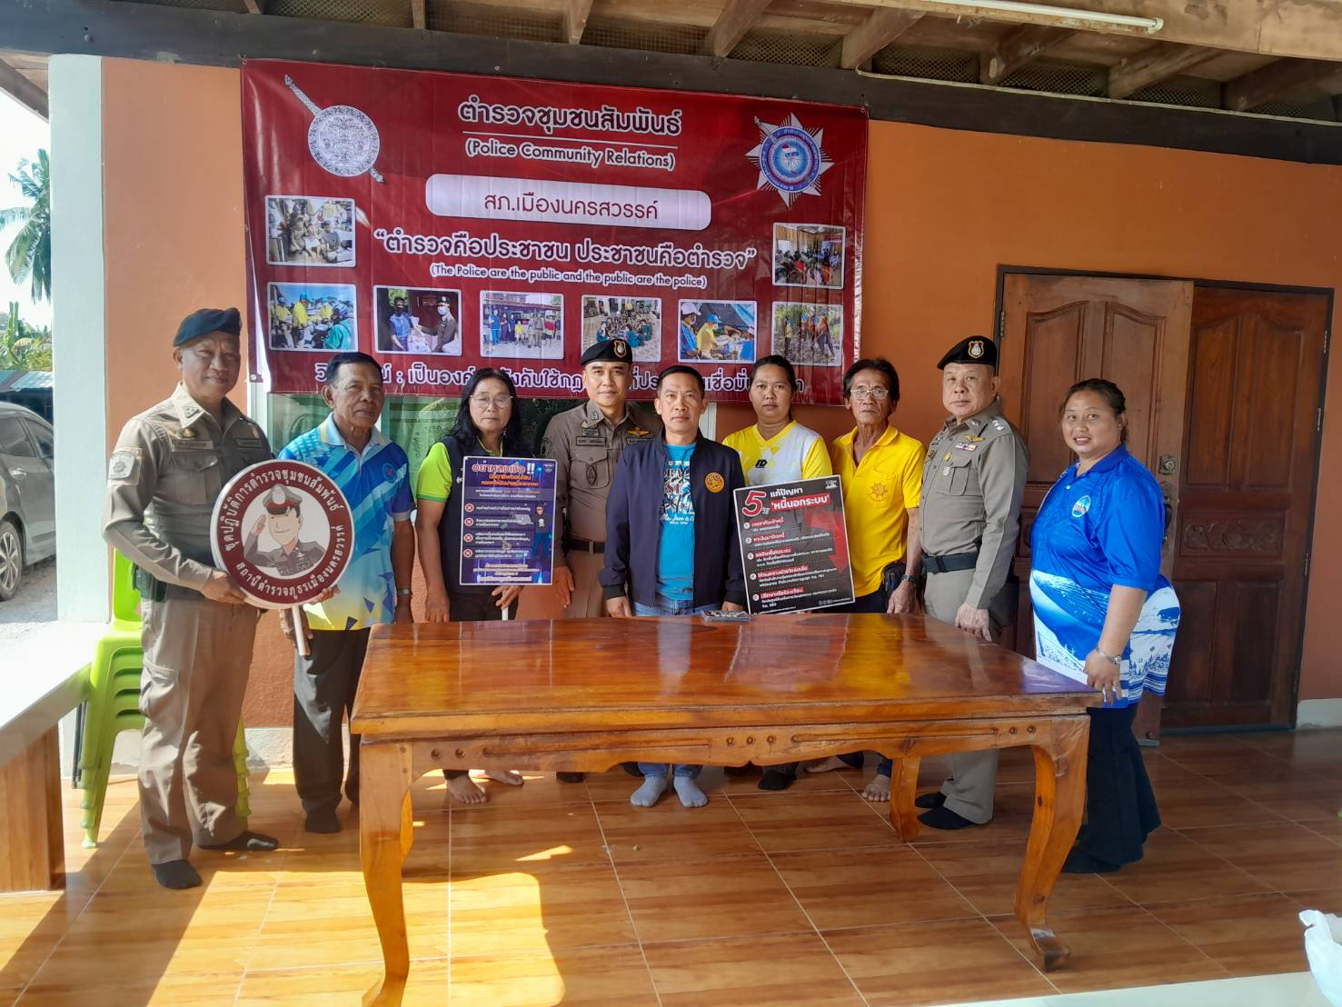

วันที่ ๒๐ ธ.ค.๖๗
เรียกแถวสายตรวจ รถจักรยานยนต์ ชุดที่ ๒ ประกอบด้วย
สายตรวจรถยนต์ ๒ นาย
สายตรวจรถ จยย. ๖ สาย ๑๒ นาย รวม ๑๔ นาย ชี้แจงมอบหมายภารกิจดังนี้
๑.ตรวจสอบอาวุธปืน อุปกรณ์ปฏิบัติหน้าที่เครื่องแต่งกาย เสื้อเกราะ กฎแห่งความปลอดภัย ข้อกฎหมาย ทบทวนยุทธวิธี
๒.ปรากฎกายให้เห็นเด่นชัดและป้องกันเหตุ ธนาคารร้านทอง ห้างสรรพสินค้า จุดเสี่ยง จุดล่อแหลม จุดตรวจ QR-CODE
๓.กวดขันจับกุมความผิด ตาม พ.ร.บ.ต่างๆ และปฏิบัติหน้าที่ด้วยความซื่อสัตย์สุจริต
๔.เดินทางไประงับเหตุโดยเร็ว ภายในเวลาที่ ตร.กำหนด ดำรงการสื่อสารได้ตลอดเวลา ใช้หลักยุทธวิธีและกฎความปลอดภัยของตำรวจ(NEWHALL)
๕.ให้ปฏิบัติตาม พ.ร.บ.ป้องกันและปรามการทรมานและการกระทำให้บุคคลสูญหาย พ.ศ.๒๕๖๕
๖.ปฏิบัติตามคำสั่งผู้บังคับบัญชา​อย่างเคร่งครัด
